ข้อเสนอโครงการ (Project Proposal)

ระบบคำนวณค่างวดสินเชื่อรถยนต์

1.1 ความเป็นมาและความสำคัญ

ในยุคปัจจุบันผู้คนนิยมใช้รถส่วนบุคคลในการเดินทางไปในที่ต่าง ๆ ไม่ว่าจะเดินทางไปทำงาน ไปท่องเที่ยว หรือทำกิจกรรมต่าง ๆ ในสถานที่ห่างไกล จึงมีการซื้อรถส่วนบุคคลมาใช้งานกันอย่างแพร่หลาย

บางครอบครัวไม่มีเงินทุนพอที่จะซื้อรถใหม่ในวงเงินเต็มจำนวน จึงมีการซื้อแบบผ่อนผัน ซึ่งในการซื้อแบบผ่อนผัน จะมีการจ่ายค่างวดในแต่ละเดือน และจะมีการคิดอัตราดอกเบี้ยไม่เท่ากัน ขึ้นอยู่กับ ผู้ขาย และ ผู้ซื้อ และ ขึ้นอยู่กับอัตราดาวน์ของผู้ซื้อ การซื้อรถแต่ละคัน ราคาจะไม่เท่ากัน ซึ่งส่งผลให้ค่าดอกเบี้ย และ ค่างวดแปรผันตาม ผู้คนก็จะสับสนในการซื้อรถแต่ละครั้ง

จากปัญหาข้างต้น คณะผู้จัดทำได้เล็งเห็นปัญหาดังกล่าว และได้นำเทคโนโลยีเข้ามาใช้ในการ คำนวณ หาค่างวดในการผ่อนผันรถ ทำให้สามารถแสดงผลออกมาให้ได้เร็วและแม่นยำที่สุด เพื่อให้ประชาชนทั่วไป และ พนักงานขาย ได้นำไปใช้ประโยชน์

1.2 วัตถุประสงค์ของการทําโครงการ

1. เพื่อพัฒนาระบบคำนวณค่างวดสินเชื่อรถยนต์ สําหรับใช้ในการบริหารจัดการและการให้บริการสำหรับลูกค้า พนักงาน หรือผู้ประกอบการให้บริการสินเชื่อรถยนต์

2. เพื่อเพิ่มความสะดวกในการคิดคำนวณสินเชื่อรถยนต์

3. เพื่อช่วยย่นระยะเวลาในการคิดคำนวณสินเชื่อรถยนต์ และเพื่อให้ง่ายต่อการจัดการและคำนวณสินเชื่อรถยนต์

4. เพื่อให้การคำนวณสินเชื่อรถยนต์เป็นไปด้วยความง่าย สะดวก รวดเร็ว ถูกต้องแม่นยำ และลดความผิดพลาดจากการคำนวณสินเชื่อ

5.เพื่อช่วยในการตัดสินใจของลูกค้าในการใช้สินเชื่อรถยนต์ในบริษัทต่าง ๆ

1.3 ขอบเขตของโครงการ

การพัฒนาระบบคำนวณค่างวดสินเชื่อรถยนต์

หลักการทํางานจะแบ่งออกเปน 2 ส่วนดังนี้

ส่วนของใช้งานระบบ

ผู้ใช้งานจะสามารถใช้งานได้ดังนี้ ผู้ใช้งานสามารถเข้ามาดูรายละเอียดข้อมูลของสินเชื่อบริษัทรถต่าง ๆได้และสามารถคำนวณค่างวดสินเชื่อรถยนต์ได้ภายในโปรแกรม ซึ่งมี รายละเอียดต่าง ๆ ดังนี้

-บริษัทรถยนต์ต่าง ๆ

-โปรโมชั่นสินเชื่อรถยนต์ของแต่ละบริษัท

-การคำนวณค่าสินเชื่อรถยนต์

ส่วนของผู้ดูแลระบบ

ในการทํางานสวนของผู้ดูแลระบบนี้ ผู้ดูแลระบบสามารถใช้งานต่าง ๆดังนี้

-เพิ่มข้อมูลต่าง ๆในโปรแกรม

-แก้ไขข้อมูลในโปรแกรม

-ลบข้อมูลในโปรแกรม

1.4 ขั้นตอนและระยะเวลาการดำเนินงาน

1. ศึกษาข้อมูลเอกสารที่เกี่ยวข้อง และกำหนดขอบเขตของปัญหา

2. วิเคราะห์ปัญหา และ ศึกษาระบบงานปัจจุบัน

3. ออกแบบระบบ โดยนำข้อมูลที่ได้จากการวิเคราะห์ มาช่วยในการออกแบบ

4. พัฒนาโปรแกรมตามที่กำหนดไว้

5. ทดสอบระบบ

6. กำหนดรูปแบบและดำเนินการประเมินระบบ

7. ติดตั้งใช้งานและบำรุงรักษา

8. จัดทำเอกสารประกอบระบบตาราง

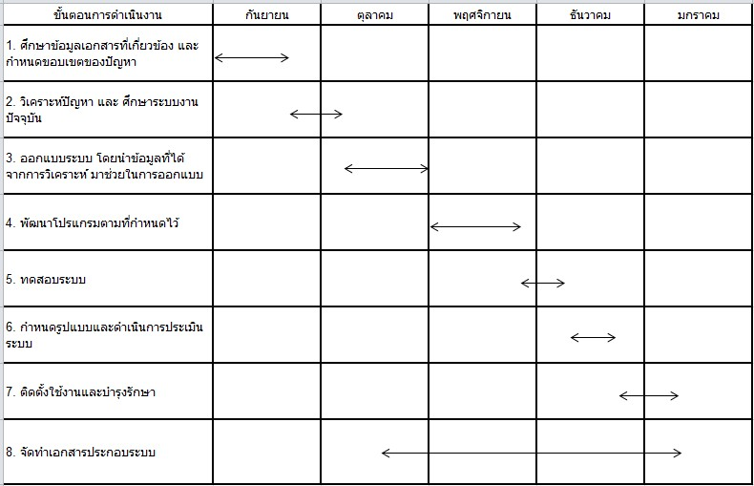ระยะเวลาในการดำเนินงาน (กันยายน 2559-มกราคม2560)

1.6 สถานที่ทําโครงการ

ห้องพักนักศึกษาชาย ห้อง C16 หอพักนักศึกษาชาย มหาวิทยาสงขลานคริทร์ วิทยาเขต ภูเก็ต

1.7 เครื่องมือที่ใชในการทำโครงการ

ฮาร์ดแวร์( Hardware)

1. คอมพิวเตอร์ 2 เครื่อง

1.1 โดยใช้ระบบปฏิบัติการ Microsoft Windows 10

- มีหน่วยความจําหลัก 8 GB

- มีฮาร์ดดิสก์ HHD ขนาด 1 TB

1.2 โดยใช้ระบบปฏิบัติการ macOS Sierra

- มีหน่วยความจําหลัก 8 GB

- มีฮาร์ดดิสก์ SSD ขนาด 128 GB

2.โทรศัพท์ 1 เครื่อง

2.1 โดยใช้โทรศัพท์มือถือระบบปฏิบัติการ iOS 10

- มีหน่วยความจำหลัก 64 GB

ซอฟต์แวร์ ( Software)

-ระบบปฏิบัติการ Microsoft Windows 10

-ระบบปฏิบัติการ macOS Sierra

-ระบบปฏิบัติการ iOS 10

-ระบบการจัดการฐานข้อมูล Microsoft SQL Server 2000

-โปรแกรม Xcode

-โปรแกรม Microsoft studio.Net Version 2003

-โปรแกรม Netbeen

-โปรแกรม Microsoft Visual Basic Express Edition

สมาชิกผู้จัดทำโครงการ

1.นาย สิทธินนท์ ศรีนุ่น 5830213008 SE

2.นาย ปริทัศน์ โชคคณาพิทักษ์ 5830213009 SE

3.นาย คมกฤต สังฆะประดิษฐ์ 5830213015 SE

4.นางสาว อารียา ชมเดือน 5830213017 SE

5.นาย ถิรวิทย์ ชิตพงษ์ 5830213018 SE

6.นางสาว นารีรัตน์ คำหมอน 5830213025 SE

7.นาย ธวัชชัย ธัญลักษมี 5830213027 SE